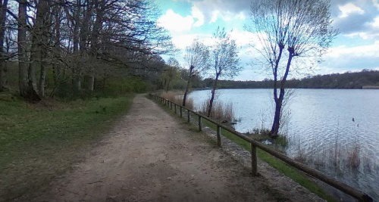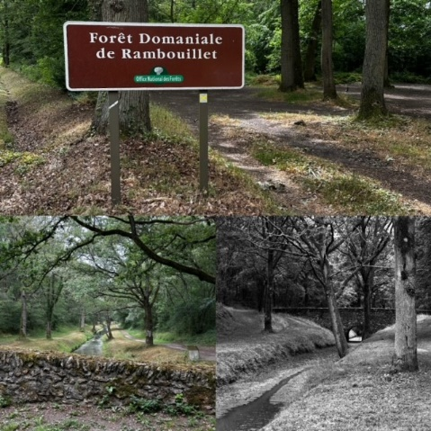**Club Randonnée**

**Dimanche 10 septembre 2023**

**Au fil de la rivière royale**

Ce parcours de 14 km environ, sans difficulté pour redémarrer en douceur, nous emmènera du Perray-en-Yvelines à Rambouillet. Pour l’essentiel, nous serons sur des chemins de terre, peu de goudron.

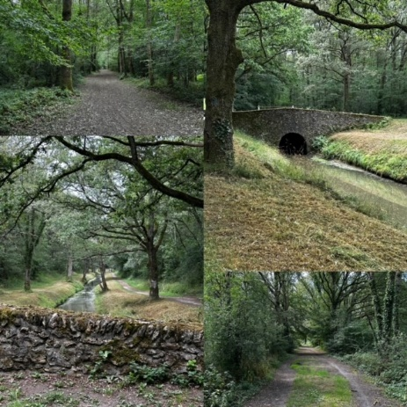Nous cheminerons le long de de la « rivière royale » où nous observerons des restes de constructions hydrauliques créées au XVIIè siècle par Louis XIV, Vauban et Colbert afin d'alimenter les jeux d’eau et les jardins du château de Versailles.

Qui dit eau, dit étangs. Nous en longerons plusieurs, dont l’étang de la Tour.

Le nom actuel de « rivière royale » recouvre le réseau supérieur de captage des eaux -le plus haut en altitude- qui pouvait alimenter par gravité les plus hautes fontaines du parc de Versailles. Depuis 2021, la majeure partie des plans d'eau et aqueducs du réseau font partie de la réserve naturelle nationale des étangs et rigoles d'Yveline.

* **DEJEUNER :** **pique-nique tiré du sac**.
* **ALLER** : RDV dans la voiture de queue comme d’habitude.

**9h20 : Transilien ROPO ligne N** au départ de la gare de **Montparnasse** en direction de **Rambouillet**.

Nous descendrons à la gare du **Perray-en Yvelines à 10h19**. RDV sur le parking de la gare.

Départ de la marche à **10h30** par la rue du Petit Pas, de l’autre côté de la gare.

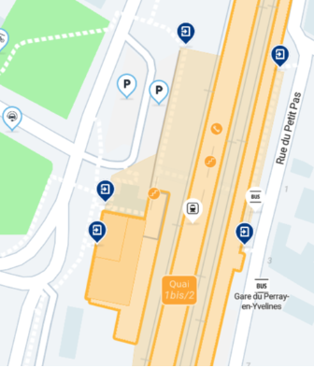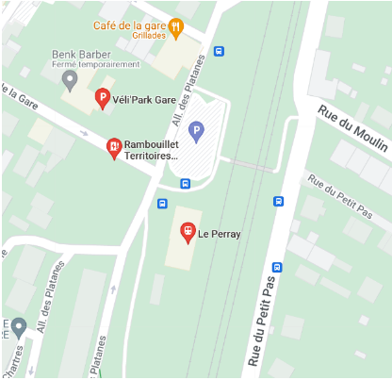

* **RETOUR :** **TER 16h16** par la gare de **Rambouillet,** arrivée à **Paris-Montparnasse à 16h50.**
* **CONTACTS : Emilie DEVIENNE : 06 73 18 19 32 --- Marlène ROUQUETTE : 06 27 53 58 33**

***Attention : prochaine randonnée le dimanche 22 octobre 2023***